Ha tudjatok a jo valaszt, pls valami modon jeloljetek be
Ha talaltok olyan kerdest ami nincs benne, azt rakjatok be a vegere
A megtalált válaszok után a releváns dia beszúrása

Az alábbiak közül a gyakorlatban melyik lehet a legkisebb valószínűséggel egy kripto rendszer elleni támadás alapja?
A használt kriptográfiai primitív feltörése
Side channel támadási lehetőség az implementáció ellen
Gyenge kulcsmenedzsment
Protokoll hiba

A potyogós (cascade) számítógépes virus...
Az 1980-as évek egyik első PC-s vírusa, nagy visszahangott keltett
Kiber-fizikai támadásban használt eszköz, 2010-ből
A 2000-es évek első durva worm támadása
Az első vírusok egyike az 1970-es évek elejéről, DEC gépeket támadott
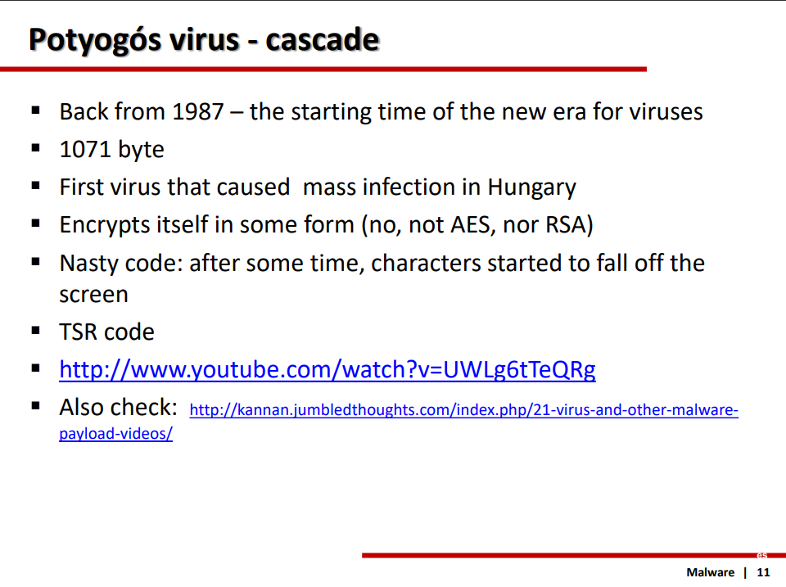

Fut a gépemen a háttérben egy program, ami minden, a Dropboxba feltöltött fájlomat menet közben titkosítja, majd letöltéskor visszafejti. Milyen feladatot végez ez a program?
Transzparens titkosítás
Homomorf titkosítás
Kereshető titkosítás
Szematikamegőrző titkosítás
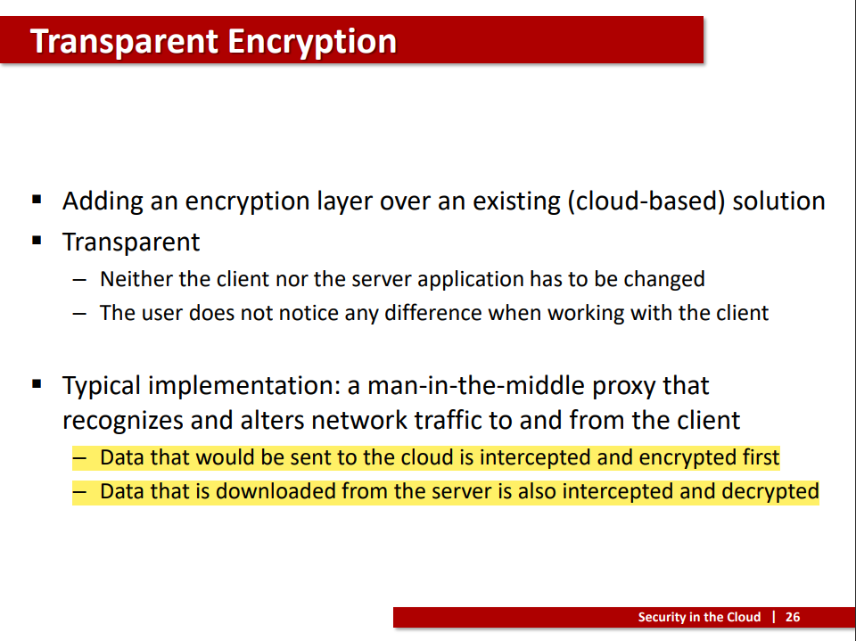

Melyik nem tipikus célja a biztonsági incidenskezelésnek?
Az incidens okának kiderítése a hasonló incidensek jövőben történő elkerülése céljából
Adatok gyűjtése oly módon, hogy azok akár bizonyítékként használhatók legyenek igazságügyi szakértői eljárásban is
A rendszer eredeti állapotba történő visszaállítása
Az incidenst okozó támadó azonosítása és feljelentése
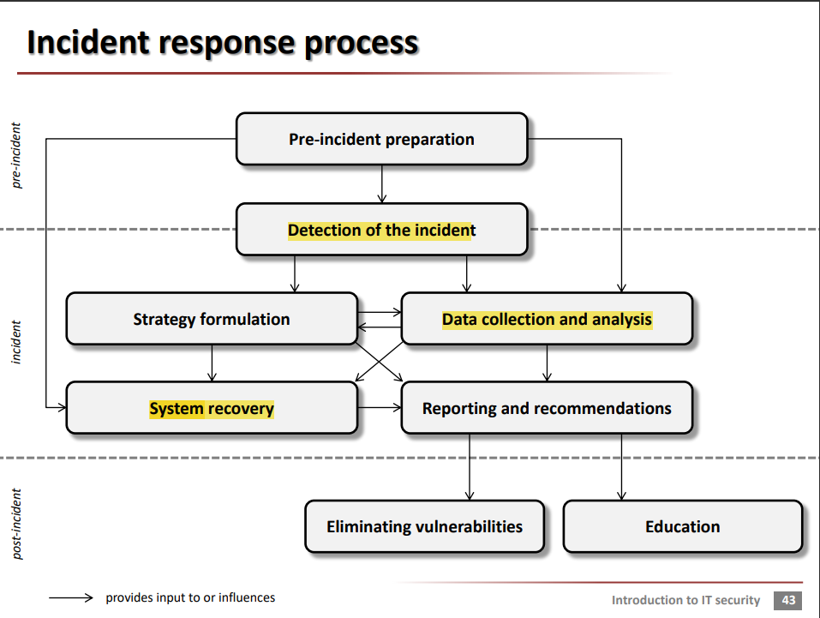

Mi történik stack overflow esetén?
Nem várt módon felülíródik a stack egy része
Felülíródik egy függvény visszatérési értéke a stacken
Elfogy a stack memória (betelik a stack) - szerintem itt C
Nagy adatot írunk a stackre, ami így eléri és felülírja a heap tetejét
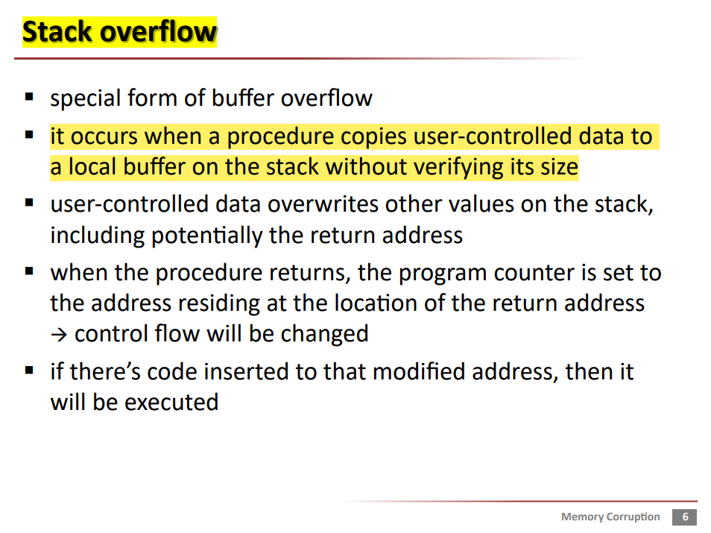

Mi a pszeudo-anonimizáció (álnevesítés, pseudonimization)?
Az érzékeny attribútumok (sensitive attributes) eltávolítása
A közvetett azonosítók (quasi-identifier) generalizációja
Az összes olyan attribútum eltávolítása az adatbázisból, amelyek követett azonosítók (quasi-identifiers)
Az összes olyan attribútum eltávolítása az adatbázisból, amelyek közvetlen azonosítók (direct identifiers)
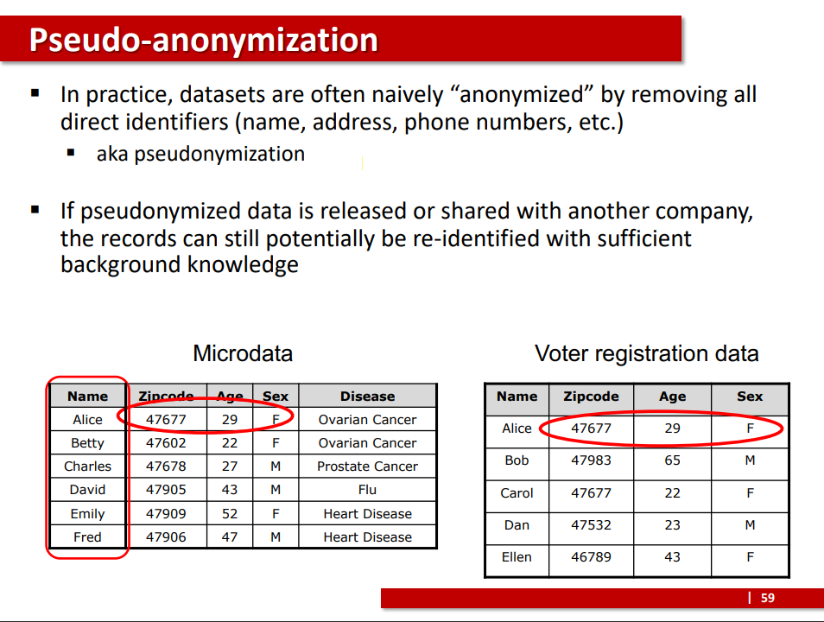

Mi a shell code?
A shell elindításához szükséges jelszó, amit az operációs rendszer kódolt formában tárol
Az aktuális OS shell program (pl. bash, sh, zsh vagy cmd) forráskódja
Az integritásellenőrző kódok egy fajtája
Shell hozzáférés nyitását szolgáló támadó bemenet (input)
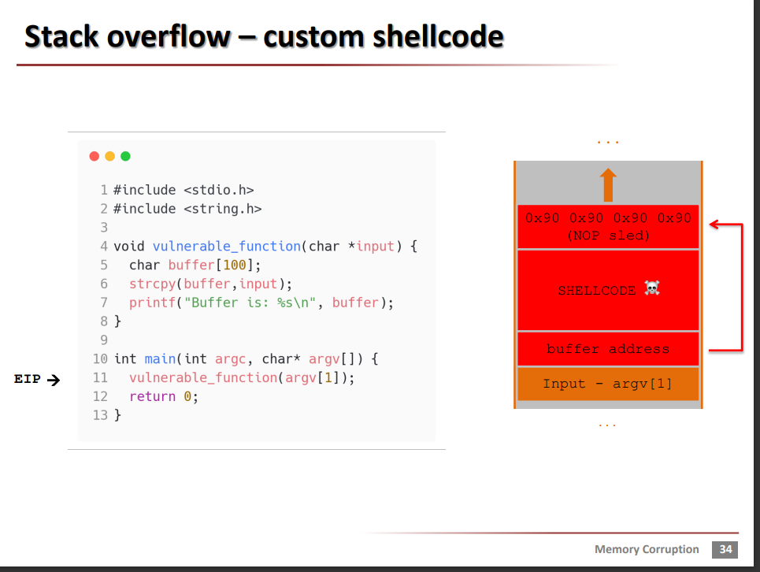
Általában mi egy titkosszolgálat által támogatott támadó csoport motivációja?
Pénzszerzés
Bosszú
Vallási üzenetek előtérbe helyezése
Információszerzés, kémkedés

Az alábbiak közül melyik a gyakorlatban leginkább használt kétfaktoros authentikációs módszer?
Egy ujjlenyomat és egy mobil tokengenerátor használata
Egy jelszó és egy mobil tokengenerátor használata
Egy jelszó és egy bizonsági kérdés használata
Egy jelszó és egy PIN-kód használata

Az alábbiak közül mi nem számít igazán biztonsági szempontból rendszer kompromittálódásnak?
Valaki megszerzi a rendszergazda jelszavát, majd azzal belépve szándékosan olyan műveleteket végez, melyek inkonzisztens állapotba hoznak egy elosztott adatbázist.
Valaki véletlenül hozzájut a rendszergazda jelszavához, majd azzal belépve random parancsokat ad ki össze-vissza, melynek következtében inkonzisztens állapotba kerül egy elosztott adatbázist.
Egy véletlen áramszünet következtében úgy állnak le a szerverek, hogy inkonzisztens állapotba kerül egy elosztott adatbázis.
Valaki szándékosan idéz eló áramszünetet, melynek következtében úgy állnak le a szerverek, hogy inkonzisztens állapotba kerül egy elosztott adatbázis.

Ki nem játszott szerepet az Enigma feltörésében?
Hans-Thilo Schmidt
Alan Turing
Phil Zimmermann
Marian Rejewski
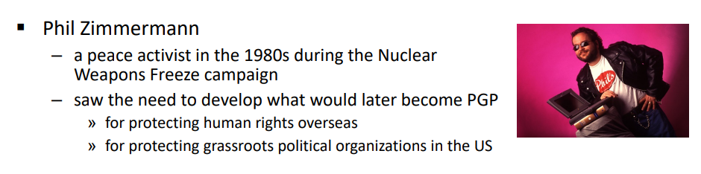

Egy adatbázisban emberek korát, lakóhelyét, és a meglátogatott helyek listáját tárolják. Ezek közül melyek ismerete azonosítja legjobban az egyént?
A lakóhely ismerete
A kor, lakóhely, és 2 meglátogatott hely ismerete
A lakóhely és 2 meglátogatott hely ismerete
A kor és 2 meglátogatott hely ismerete

Melyik jellemző féreg (worm) támadásra?
Nagyon hosszú, egyenes kódstruktúrával rendelkezik
Olyan polimorf kódot használ, amit az antivirus programok nem tudnak detektálni
Sérülékenységet kihasználva automatizálva tud terjedni, gyors
Felhasználói interakcióra épül, ezért lassan terjed
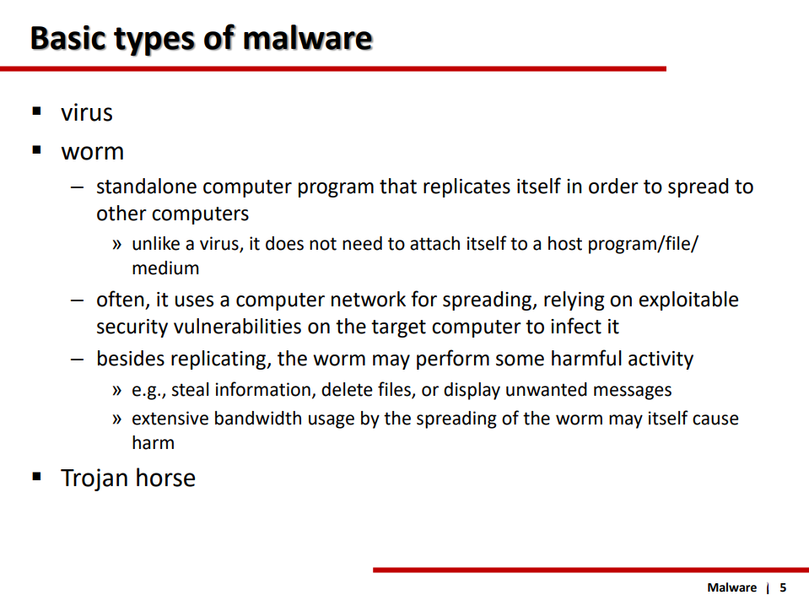Melyek a kiberbűnözői csoport jellemzői?
Változó technikai képességek, limitált információszerző képesség, limitált erőforrások
Fejlett technikai képességek, változó információszerző képesség, jelentős erőforrások
Fejlett technikai képességek, fejlett információszerző képesség, limitált erőforrások
Limitált technikai képességek, limitált információszerző képesség, jelentős erőforrások

Az alábbiak közül milyen információkat küldhet fel Siri a működése közben egy iOS eszközről a felhőbe?
Az akkumulátor aktuális töltöttségi szintjét
A felhasználó Apple ID-ját
A zene könyvtár adatait
A gyorsulást mérő szenzor adatait
(actually ha azt kérdezed tőle, hogy hány százalékon van a teló akkor az akku szintet is felküldheti… de ha csak egyet lehet választani akkor inkább a zene könyvtár)
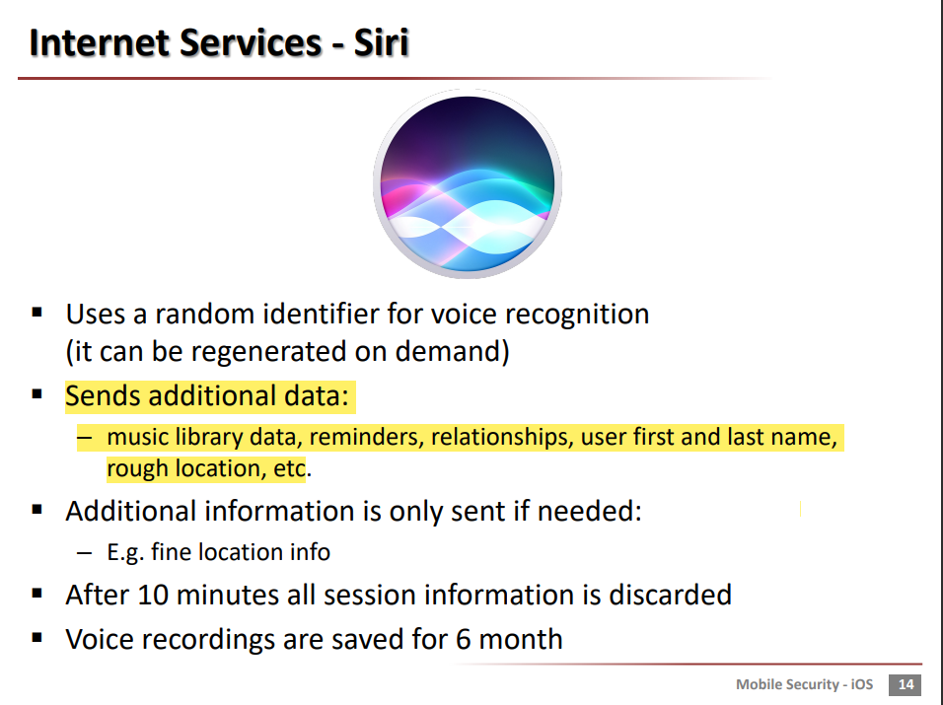
Milyen módszerrel vannak védve az adatok hosszabb távú tárolás esetén az iOS eszközökön?
A titkosításhoz használt kulcsok csak az iCloudban kerülnek elmentésre a biztonsági mentések visszaállításához
Az adatok csak sikeres ujjlenyomat-azonosítás után válnak elérhetővé
Az adatok kriptográfiailag kötve vannak az adott eszközhöz
Az adatok sikertelen dekódolása esetén azok azonnali letörlésre kerülnek
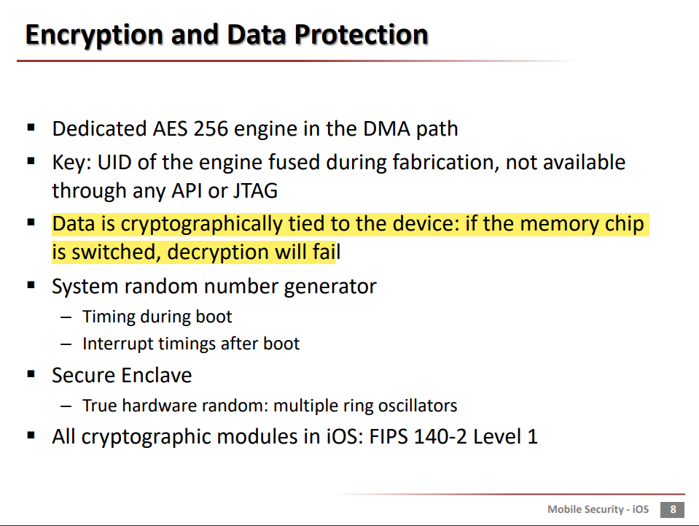

Mi a browser fingerprinting célja?
Azonosítsa a böngészőt annak perzisztens jellemzőivel.
Azonosítsa a böngészőt sütikkel.
Azonosítsa a felhasználót a közvetlen azonosítóival.
Azonosítsa a böngészőt kizárólag a verziószámával.
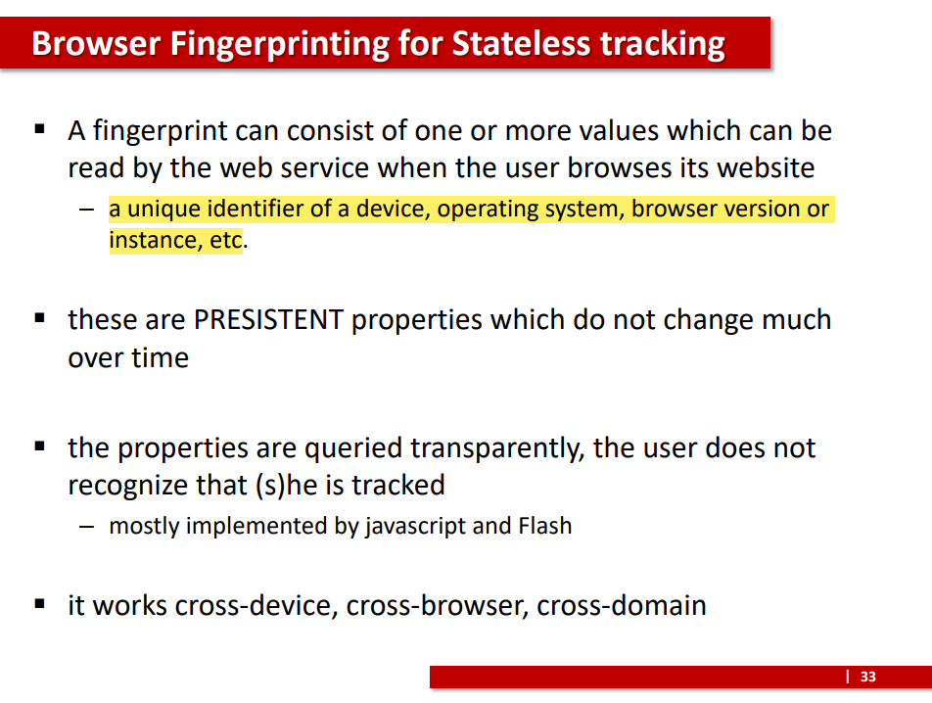

Az alábbiak közül melyik blokkrejtjelezési mód nem rejti jól az üzenet tartalmát?
ECB
OFB
CTR
CBC
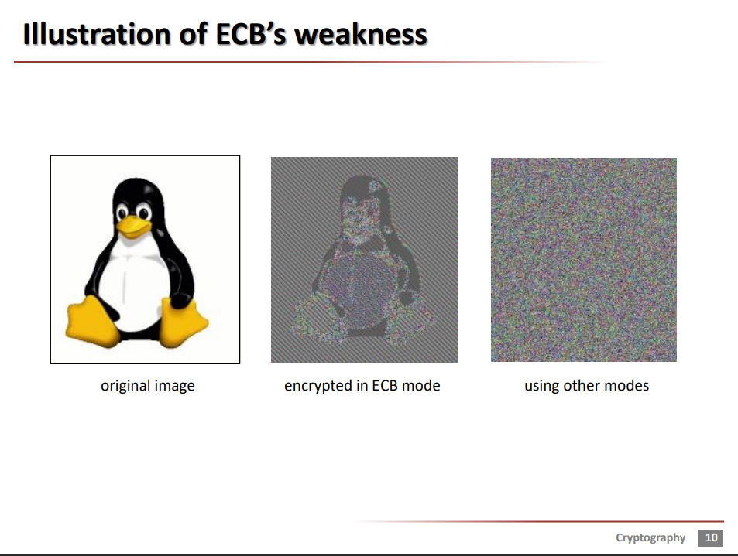

Mi jellemzi a zero-day sérülékenységeket?
Ezek minimális erőfeszítéssel. gyorsan javítható sérülékenységek
Ezek 1 napnál kevesebb idő alatt felfedezhető sérülékenységek
Ezek nem publikus de a támadó által ismert sérülékenységek
Ezek publikusan jól ismert sérülékenységek

Melyik nem tipikus célja a biztonsági incidenskezelésnek?
Az incidenst okozó támadó azonosítása és feljelentése
Adatok gyűjtése oly módon. hogy azok akár bizonyítékként használhatók legyenek igazságügyi szakértői eljárásban is
A rendszer eredeti állapotba történő visszaállítása
Az incidens okának kiderítése a hasonló incidensek jövőben történő elkerülése céljából

Hol helyezkednek el egy függvény bemeneti paraméterei és lokális változói a stacken a frame pointerhez képest?
A bemeneti paraméterek és a lokális változók is a frame pointer felett (kisebb címeken)
A bemeneti paraméterek és a lokális változók is a frame pointer alatt (nagyobb cimeken)
A bemeneti paraméterek a frame pointer felett (kisebb cimeken), a lokális változók a frame pointer alatt (nagyobb címeken)
A bemeneti paraméterek a frame pointer alatt (nagyobb címeken), a lokális változók a frame pointer felett (kisebb címeken)
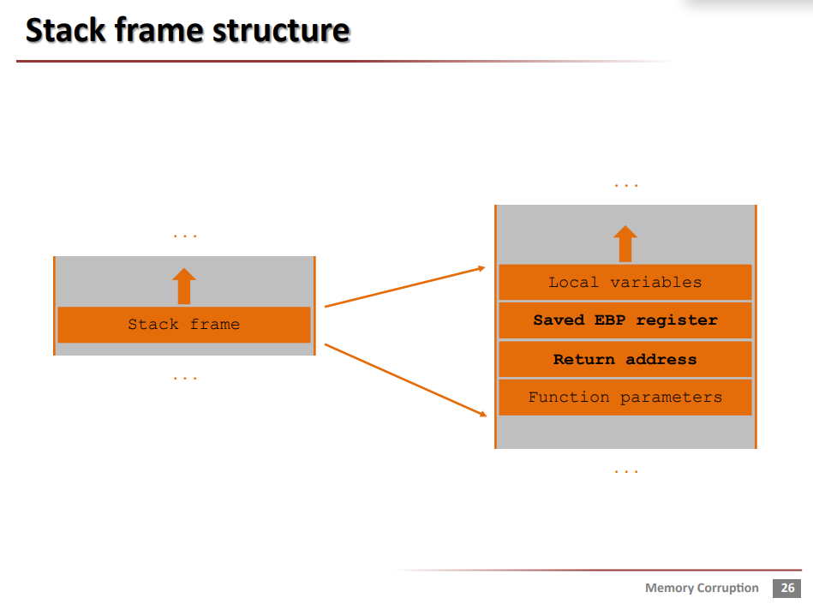

Mi az iptables raw táblájának célja?
A connection tracking, NAT, mangle változtatások előtti nyers csomagra vonatkozó tűzfalazás
A retjejezés elótti csomagok tunnelezése
A packet tartalmának módosítása (pl. TCP mezők)
Naplózás

Mi a "lateral movement"?
LM meghajtók alkalmazása a biztonság növelésére
Támadás egyik eleme, amikor egy megfertőzött gépről továbbmennek a hálózaton
Memória tartalom védett másolása
Olyan ugró utasítás, amelyik betöltésekre épül

A vizsga előtt a rendszergazda az alábbiak szerint állítja be a vizsgaanyagokat tartalmazó mappához tartozó ACL-t:
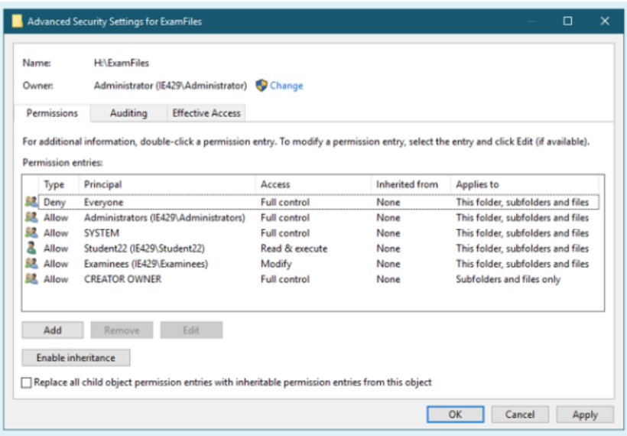
Milyen eredő engedélyei lesznek a Student22 felhasználónak a mappára vonatkozóan, ha tudjuk azt is, hogy csak az Examinees csoportnak tagja? (Azt feltételezhetjük, hogy magasabb szinteken nincs korlátozva a hozzáférés, igy pusztán a kép alapján megválaszolható a kérdés.)
Csak olvasás és végrehajtás (Read & execute)
Teljeskörű elérés
Írás, olvasás, végrehajtás
Nem fog tudni hozzáférni a mappához

Milyen nehéz matematikai problémához köthető az RSA rejtjelező biztonsága?
Faktorizáció
Hatványozás modulo egy nagy összetett szám
Diszkrét logaritmus számítás
Lineáris kódok dekódolása

Mi NEM tartozik a leggyakoribb támadások közé a böngészőkkel szemben?
Stack/Heap overflow
ASLR kompromittálás
Integer overflow
Use-after-free

Mi a különbség a packet filtering és a stateful tűzfalak között?
Semmi, a kettő ugyanaz.
A packet filter TCP folyamokat is tud kezelni.
A stateful tűzfal a hálózati stack magasabb rétegeit is kezeli.
A stateful tűzfal a kapcsolatok állapotát is követi, és így a védelem jobb lehet.

Mi egy előnye egy anomália alapú iDS-nek?
Soha nem követ el false pozitív hibát.
Ismeretlen támadásokat is tud detektálni.
Jelentősen csökkenti a rendszergazda terhelését.
Soha nem követ el false negatív detekciót.

Az alábbiak közül melyik művelet hajtódik végre az iOS bootolása során első lépésként?
A kernel inicializálódik
A Low Level Bootloader lefut
Az Apple Root tanúsítványa betöltésre kerül
Az iBoot kódjának ellenőrzése

Hol NEM rejtjelezi a kommunikációt a Tor?
Az Entry és az Exit Onion Router között
Az Exit Onion Router és a cél között
Az Onion routerek között
Az Entry Onion Router és az Onion Proxy között

Lehetséges-e felhőben adatot feldolgozni anélkül, hogy felfednénk a konkrét feldolgozási algoritmust?
Igen, megbízható futtatási környezet alkalmazásával
Nem
Igen, az adatok homomorf titkosításával
Igen, virtuális gépek alkalmazásával

Milyen protokollokat dolgoznak fel az application gateway tűzfalak?
Office és játékprogram protokollok, fájlátvitel (torrent)
Csak az ICMP réteg alatt kezelnek alkalmazásokat
Általában több alkalmazási rétegbeli protokollt ismernek, plusz általános proxy megoldást adnak
IP + TCP, UDP

Melyik módszer nem egy lehetséges védekezési módszer puffer túlcsordulás (buffer overflow) ellen?
A kódbázis helyességének formális bizonyítása
Biztonsági tesztelés bevezetése a hibák megtalálásához
A felhasználó jogainak a korlátozása
Egy memória biztos programozási nyelv használata

Az alábbiak közül melyik szoftverfejlesztéssel kapcsolatos döntés során jelenik meg a "least privilege" tervezési elv?
A felhasználói dokumentációban a szoftver belső működésével kapcsolatos
információk részletezésénél
A GUI-n található gombok elhelyezkedésének megtervezésekor
Az alapértelmezett konfigurációs értékek kialakításakor
Az adatbázishoz való kapcsolódás során használt felhasználói fiók kialakításakor

Adott az alábbi ls parancstól származó kimenet egy részlete. A részlet alapján dontse el, melyik állítás HAMIS! (Feltételezhetjuk hogy az aktuális és felsóbb szintú konyvtárakhoz valamint a saját home konyitárához minden felhasználónak van olvasási és végrehajtási jogosultsága.)
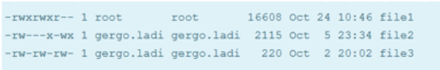
file2-n nincs bekapcsolva a setgid bit
gergo.ladi le tudja másolni file1-et a saját home-jába
file2 engedélyeit jól jellemzi a 613 számhármas
A legkisebb méretű fájlt a root felhasználó birtokolja

Mivel foglalkozik a poszt-kvantum kriptográfia?
Kvantum-számítógépen futó kriptográfiai algoritmusok tervezésével, melyek ellenállnak a legerősebb támadóknak (pl. titkos szolgálatok) is.
Olyan algoritmusok tervezésével, melyek hagyományos számítógépen futnak, de ellenállnak egy kvantum-számítógéppel rendelkező támadónak.
Olyan algoritmusok tervezésével, melyek majd a kvantum éra után (innen a poszt-kvantum elnevezés), a távoli jövőben válnak használhatóvá.
Semmivel, ez csak egy Asimov által írt sci-fi regényből származó kifejezés, de nincs semmi valóságalapja.

Miért fontos a penetrációs tesztelés (penetration testing)?
Mert segít az incidensek gyorsabb kezelésében.
Mert a fejlesztés korai fázisaiban képes visszajelzést adni a rendszer biztonságáról.
Mert segítségével demonstrálni tudjuk, hogy mire lenne kéne egy támadó az éles rendszerrel szemben.
Mert segítségével képezhetjük a fejlesztők biztonságtudatosságát.

Melyik nem igaz az IT rendszerek sérülékenységeivel kapcsolatos alábbi állítások közül?
Egy rendszer komplexitásának növekedésével, növekszik a hibalehetőségek, és így a kihasználható sérülékenységek száma.
Bizonyos üzleti megfontolások (pl. még több feature bevezetése, a time-to-market csökkentése) egy rendszer sérülékenységei számának növekedését eredményezhetik.
A tervezés vagy az üzemeltetés során használt hibás feltevések (pl. a támadó erejével, képességeivel, módszereivel kapcsolatban) könnyen a sérülékenységek számának növekedéséhez vezethetnek.
A precíz és részletes tervezési specifikációk bonyolítják az implementáció folyamatát, ezért a sérülékenységek számát növelik.

Miért feltörhetőek a számítógépek?
Azért, mert valamilyen sérülékenységet, hibát tartalmaznak.
Azért, mert nincs rajtuk antivírus program.
Azért, mert a programozóknak kevés az ideje.
Azért, mert nincsenek lezárva a megfelelő portok.

A biztonsági mechanizmusok lehetnek preventív jellegűek, melyek megelőzni igyekeznek a támadásokat, és detekciós jellegűek, melyek a sikeres támadások detekciójára törekszenek. Az alábbi állítások közül melyik igaz?
Az ASLR (Address Space Layout Randomization) egy detekciós mechanizmus.
A rejtjelezés egy detekciós mechanizmus.
A biztonság tudatosság növelése egy preventív módszer.
Az üzenet hitelesító kód (message authentication code, MAC) egy preventív
biztonsági mechanizmus.

A screening router...
egy csomagszúró tűzfal.
levelek megfigyelésére, lementésére használatos a hálózat határán.
filmek, audio tartalmak átviteli célberendezése.
digitális aláírással látja el a kimenó adatkönyveket.

Mit takar a MAC függvény kifejezés?
Közeghozzáférés (Medium Access Control) protokollt
Mandatory Access Control alapú hozzáférésvédelmet
Kulcsgenerálást Apple MacBook számítógépen
Üzenet hitelesító kód (Message Authentication Code) számítást

A szoftvere sérült bemeneti adatot érzékel. Hogyan kezelje a szoftver a helyzetet?
A szoftvernek naplóznia kell a sérült bemeneti adatot
A szoftvernek így is végre kell hajtania a leprogramozott számításokat
A szoftverek meg kell próbálnia helyreállítani a sérült adatot
A bemeneti adatot vissza kell utasítani és az eseményt naplózni kell

Milyen célt szolgál egy kriptográfiai hash függvény?
Üzenethitelesítés
Integritásvédelem
Gyors keresés rejtjelezett adatokban
Üzenet lenyomat számítás

Az alábbiak közül mire vonatkozik a Same Origin Policy?
Más szerverról származó Javascript függvény tartalmának a kiolvasása végrehajtáshoz
Más szerverról származó kép megjelenítése
Egy iframe URL mezőjének a beállítása egy másik szerver címere
Más szerverról származó stíluslap (stylesheet) alapján a megjelenítés módosítása
Ez biztos? Mert itt a leírás alapján inkább a kép nem? 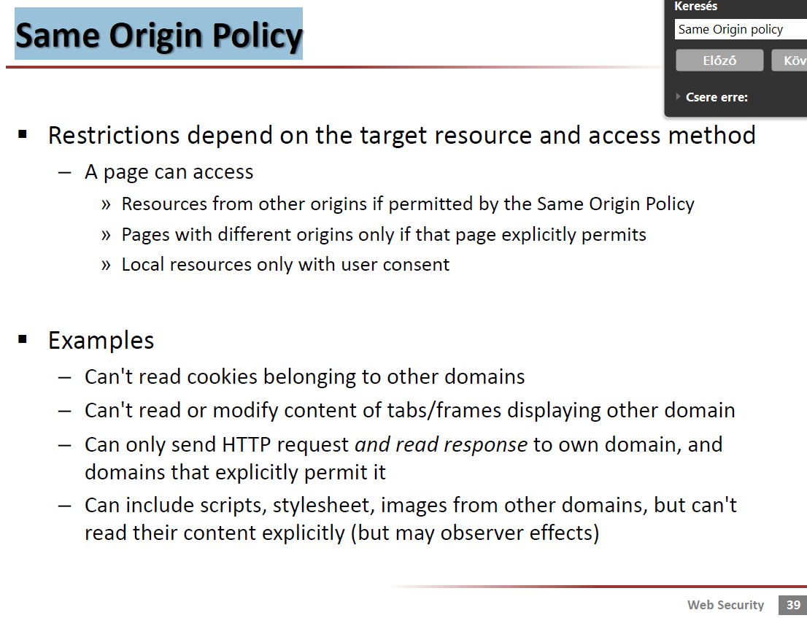

Mi alapján nem tud szűrni egy egyszerű csomagszűrő?
IPv6 forgalom, VLAN taggel ellátott csomagok
Forrás és cél IP cím és portszám kombinációk
HTTP fejléc értéke
TCP port száma, TCP flagek

Milyen biztonsági szolgáltatást nyújt a rejtjelezés?
Integritásvédelem
Bizalmasság
Letagadhatatlanság
Üzenethitelesítés

Milyen információt lehet megtudni egy weboldalról annak meglátogatása és más, fele irányuló adatátvitel nélkül is?
A kernel verziószámát.
A futó szálak számát.
A szkriptek forráskódját, a felhasznált adatbázis védelmi szintjét.
A futó webszerver verzióját, de akár az operációs rendszer fajtáját is.

Az Enigma kulcsterének mérete nagyságrendileg...
2^50
2^5000
2^500
2^5
(kb. 2^76.5)

A Duqu malware vizsgálatának egyik fő célja volt....
az ellenség meghatározása
kideríteni mennyi adat tünt el
annak meghatározása, hogy mennyire sérülékeny a rendszer
a normális munkamenet visszaállítása, és annak megértése, hogy kik, miért, hogy, mivel támadtak

Mit jelent a gyakorlatban, hogy egy jelszó tárolásánál stretchinget alkalmazunk?
A jelszón egy megfelelően választott egyirányú függvényt alkalmazunk, majd a függvény értékét tároljuk.
A jelszót egy, a FIPS-140 elvárásainak megfelelő titkosítóalgoritmussal titkosítjuk, majd az eredményt tároljuk.
Egy megfelelően választott egyirányú függvényt alkalmazunk a jelszó és egy másik, felhasználó-specifikus véletlen érték megfelelő kombinációján, majd a függvény értékét tároljuk.
A tárolandó érték kiszámításakor a megfelelően választott és felparaméterezett egyirányú függvényt nem egyszer, hanem egymás után akár többszázezerszer hívjuk meg.

Melyik protokollt használjuk weboldalak biztonságos elérésére?
SSH
WPA2
TLS
IPsec

Mi az authentikáció célja?
Az, hogy meghatározzuk egy (már belépett) felhasználó jogosultságainak halmazát
Az, hogy naplózzuk a felhasználók által elvégzett (illetve elvégezni kívánt) műveleteket azok kontextusával együtt
Az, hogy eldöntsük, hogy egy adott (belépett) X felhasználó egy adott Y műveletet
végrehajthat-e egy adott Z objektumon
Az, hogy a rendszert használni kívánó felhasználó felfedje és hitelt érdemlően bebizonyítsa kilétét

Mi alapján nem tud szűrni egy egyszerű csomagszűrő?
Forrás és cél IP cím és portszám kombinációk
HTTP fejléc értéke
TCP port száma, TCP flagek
IPv6 forgalom, VLAN taggel ellátott csomagok

Melyik megközelítés a legkevésbé hatékony az XSS-sel szemben?
HTTP-only cookie beállítása
CSP alkalmazása
Blacklist alapú input validálás
Whitelist alapú input validálás

Mi az a biztonsági incidens?
Véletlen hiba okozta üzemzavar
Szándékos támadás okozta rendszer kompromittálódás
Szándékos támadás okozta rendszer kompromittálódás, melyet detektáltak
Véletlen hiba okozta üzemzavar, melyet detektáltak

Melyik állítás hamis?
A támadások általában az IT rendszerek sérülékenységeit használják ki.
A biztonsági mechanizmusok általában ellehetetlenítenek mindenfajta támadást.
A biztonsági mechanizmusok az IT rendszerek sérülékenységeit próbálják eliminálni.
A sikeres támadások az IT rendszerek kompromittálódásához vezethetnek.

